Внеклассное мероприятие по математике для 10-11 классов.
Учитель: Моисеенко М.А.
Дата проведения: 29.11.14г
Урок-конференция на тему: «Математика- царица наук» с презентациями учащихся 11Б класса по разделам: «Многогранники», «Симметрия в окружающем мире».
Цели:
- Сформировать представление учащихся о проявлении многогранников и симметрии в окружающем мире; расширить кругозор и знания учащихся о практическом применении многогранников и симметрии в природе;
-способствовать развитию творческих способностей, математической компетентости учащихся;
-прививать математическую культуру, культуру общения.
Оборудование: интерактивная доска.
Ход мероприятия:
- Диалог двух учениц (вступление)(Сафина В.,Ватаманова И.)
1у: Я же тебе говорила, что математика наука и проявляется везде!
2у: Ну, говорила, и где –везде? Только что в школе!
1у: Нет, она- царица наук, не знаешь математику, не решишь физику, химию.
2у:Ну, допустим, я же говорю, она только в школе. А еще необходимо хорошо считать. Мы же в магазин ходим за покупками.
1у:А посмотри вокруг. Математика повсюду в окружающем нас мире. Только внимательнее нужно быть и учить ее.
2у:Что-то я тебе не очень-то и верю!
1у: Давай я тебе сейчас докажу, что миром правит математика!
2у: И как?
1у:Ребята подготовили кое-что, давай посмотрим. А потом скажешь, убедили они тебя или нет.
2у: Хорошо.

- Стихотворение про многогранники
Без граней многогранник, то есть шар.
Я по касательной летела в точку,
Где гениальный комик - Пьер Ришар
Дарил себя искусству по кусочку.
Где волновала голосом Пиаф,
И стыл рассвет в бассейне для пираний,
Где шарф тумана, отчужденья шарф
Покрыл молчаньем колотые раны.
Я там к траве коленками прижмусь,
Я там умру в цвету чертополоха.
Без граней мир, похожий на тюрьму…
Я по касательной до точки Вдоха.
Представляем вашему вниманию выступление учащихся 11б класса со своими презентациями про многогранники.
Выступление учащихся:
1.Наумова Е. «Правильные многогранники»
2.Сафина В.,Ватаманова И. «Многогранники вокруг нас или мы внутри многогранника»
3.Мырзаханова Д. «Правильные многогранники в природе»
4.Садвокасов С. «Многоранники в природе»
В конце выступления вопросы слушателей 10-11-х классов.
- Стихотворение про симметрию
Симметрия в листочке и кристалле,
В архитектуре, геометрии. Листали ?
И человек , по сути симметричен.
Приспичило, коль надо- он двуличен.
Всё в нашем мире симметрично, гармонично.
Об этом знаем все, плюс каждый лично .
Но кое где, природа солгала-
Создала камбалу не глядя в зеркала .
Выступление учащихся 11Б класса с презентациями про симметрию:
1.Женисова А. «Симметрия в архитектуре»
2.Харгинен В., Рымбек А. «Симметрия в пророде».
Вопросы учащихся 10-11-х классов по выступлениям.

- Заключтельное слово выступающих учениц (Ватаманова И., Сафина В.)
1у: ну как?
2у: Дааааа, действительно, я теперь вижу, что математика повсюду в окружающем нас мире!
1у: Значит, нужно учить ее лучше, чтобы все понять и увидеть ее проявление!
2у: Верно то, что «Математика управляет миром» и она «царица» наук!

- Подведение итогов конференции
Учащиеся должны проголосовать за наиболее понравившееся выступлении учащихся. По номеркам проходит голосование за тех учащихся, чьи работы были наиболее полными и интересными, поучительными.
Спасибо за внимание!
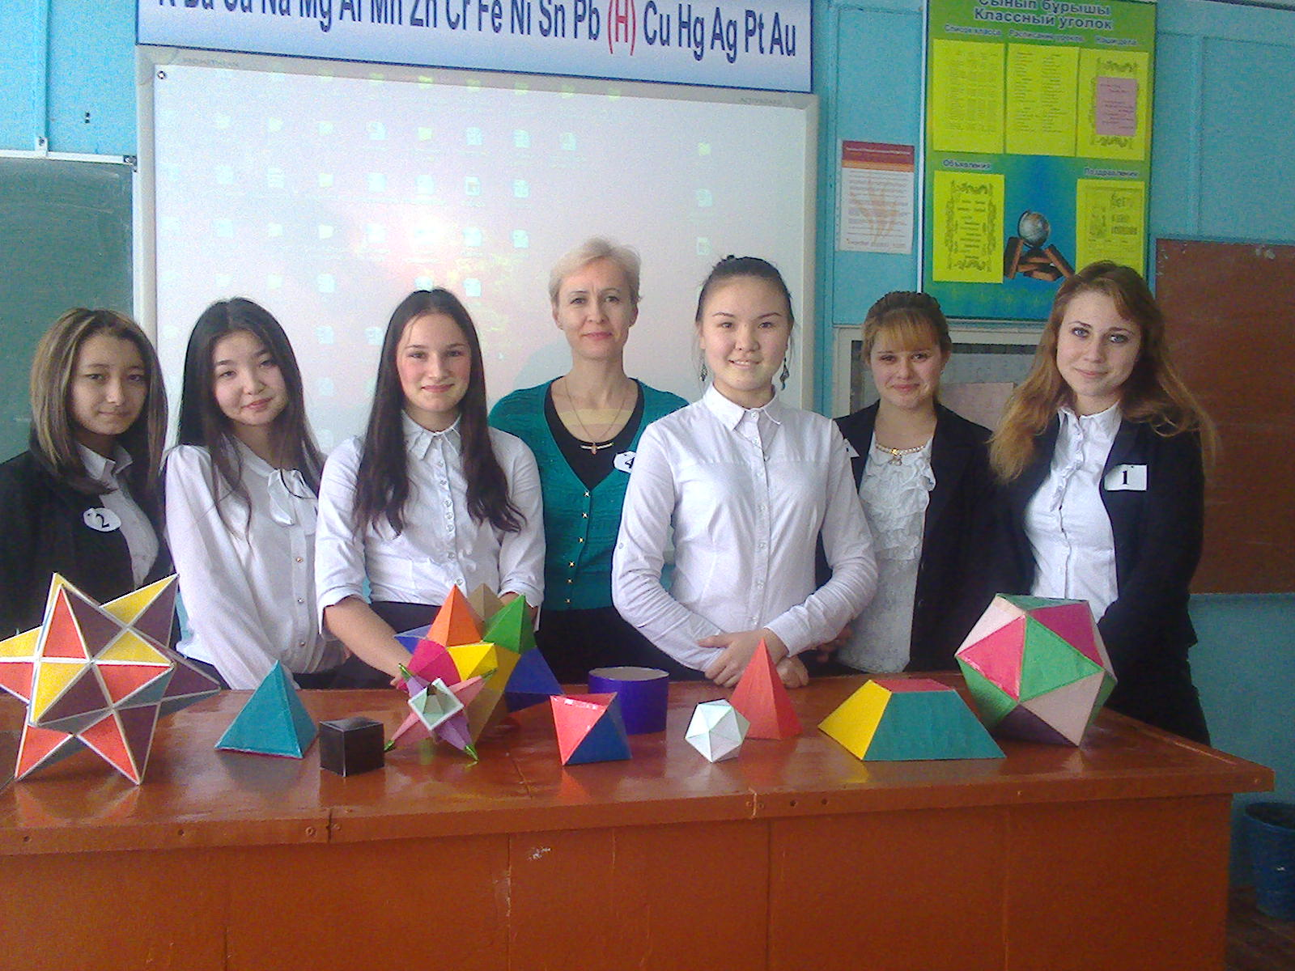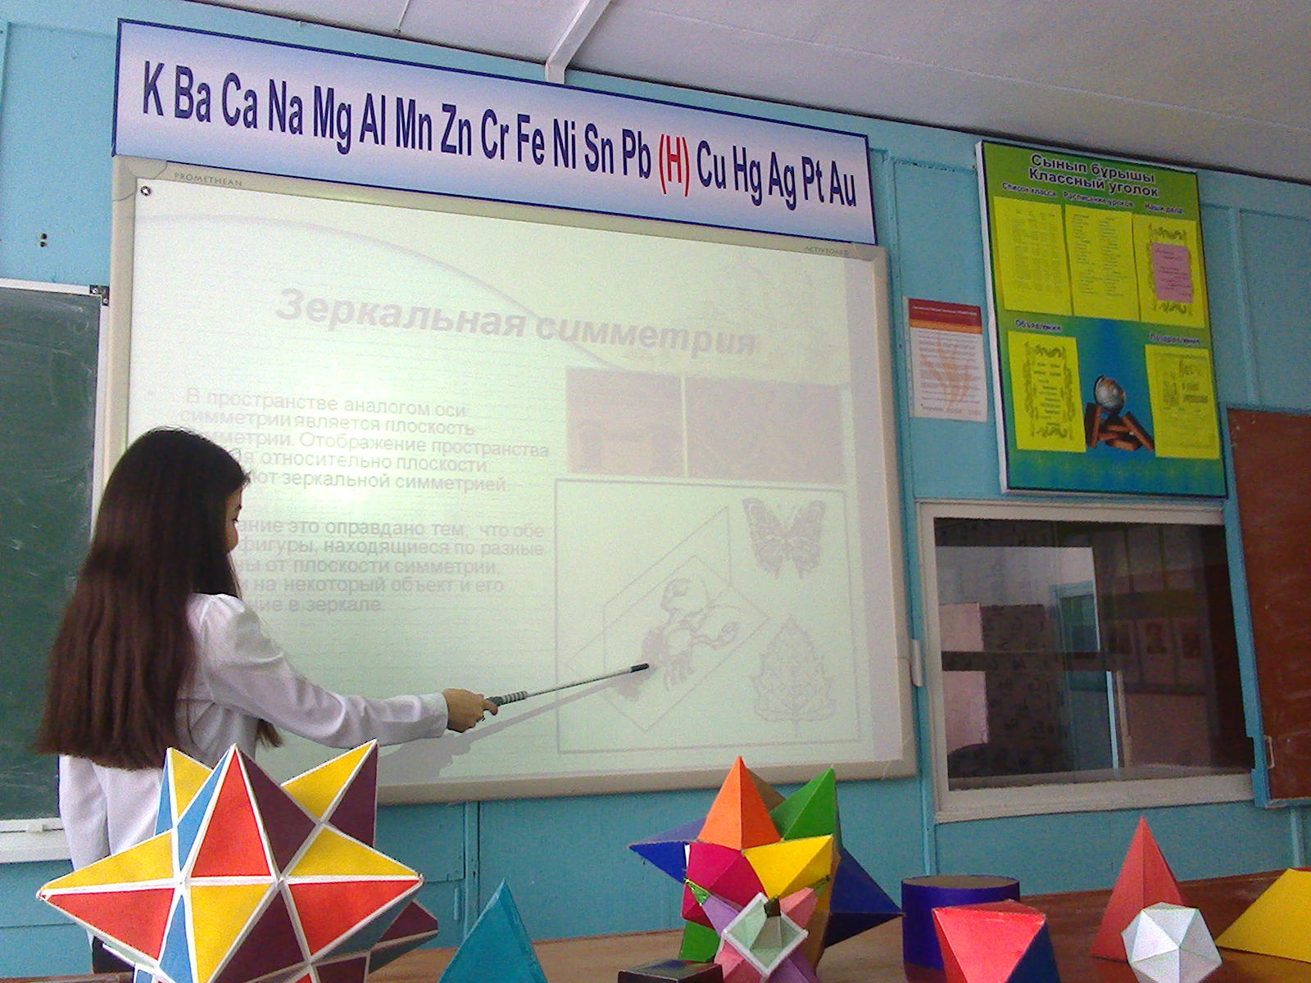

Внеклассное мероприятие по математике
для 10-11 классов.
Урок-конференция на тему: «Математика- царица наук»
( с презентациями учащихся 11Б класса по разделам: «Многогранники», «Симметрия в окружающем мире».)

Учитель: Моисеенко М.А.


